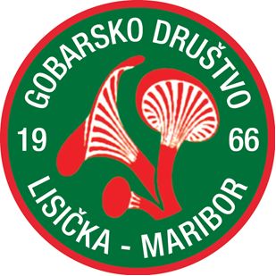
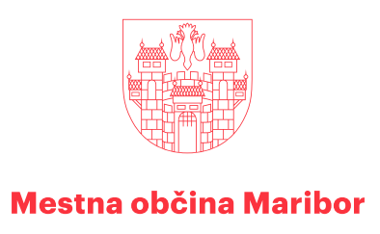
Projekt sofinancira Mestna občina Maribor.

Gobarsko društvo Lisička Maribor vabi na

Gobarski dogodek

Kdaj? Četrtek, 1. oktobra 2026, ob 9.00 uri

Kje? Dobimo se na Mariborskem otoku.

Gobarsko razstavo

Kdaj? Petek, 2. oktobra 2026, od 10.00 – 18.00 ure

Kje? Dobimo se v Kulturno prosvetnem domu Vlada Pipana v Šentilju.

Gobarsko ekskurzijo

Kdaj? Sobota, 3. oktobra 2026, ob 7.00 uri

Kje? Dobimo se pred sedežem DU TABOR, Gorkega 48.

Iz zbirnega mesta krenemo na gobarjenje (2 uri). Sledi razstava nabranih gob. Strokovnjak, ki vodi ekskurzijo, bo imel krajše predavanje o nabranih vrstah gob.

Strokovno predavanje

Kdaj? Ponedeljek, 5. oktobra 2026, ob 18.00 uri

Kje? Dobimo se na sedežu društva, Preradovičeva 1.

Determinacijski večer

Kdaj? Ponedeljek, 5. oktobra 2026, ob 18.00 uri

Kje? Dobimo se na sedežu društva, Preradovičeva 1.

Na ta dogodek lahko kdorkoli prinese gobe in mu jih pomagamo določiti.

Gobarsko razstavo

Kdaj? Sreda, 7. oktobra 2026, od 9.00 – 18.00 ure

Kje? Dobimo se na trgu svobode (pri Kojaku).

Determinacijski večer

Kdaj? Ponedeljek, 12. oktobra 2026, ob 18.00 uri

Kje? Dobimo se na sedežu društva, Preradovičeva 1.

Na ta dogodek lahko kdorkoli prinese gobe in mu jih pomagamo določiti.

Terensko delo s študenti

Kdaj? Sobota, 17. oktobra 2026, ob 8.00 uri

Kje? Dobimo se na vzhodnem robu gozda Stražun.

Iz zbirnega mesta krenemo na gobarjenje. Sledi kabinetno delo raziskave nabranih vzorcev v prostorih društva na Preradovičevi 1.

Determinacijski večer

Kdaj? Ponedeljek, 19. oktobra 2026, ob 18.00 uri

Kje? Dobimo se na sedežu društva, Preradovičeva 1.

Na ta dogodek lahko kdorkoli prinese gobe in mu jih pomagamo določiti.

Terensko delo s študenti

Kdaj? Sobota, 24. oktobra 2026, ob 8.00 uri

Kje? Dobimo se na vzhodnem robu gozda Stražun.

Iz zbirnega mesta krenemo na gobarjenje. Sledi kabinetno delo raziskave nabranih vzorcev v prostorih društva na Preradovičevi 1.

Determinacijski večer

Kdaj? Ponedeljek, 26. oktobra 2026, ob 18.00 uri

Kje? Dobimo se na sedežu društva, Preradovičeva 1.

Na ta dogodek lahko kdorkoli prinese gobe in mu jih pomagamo določiti.

